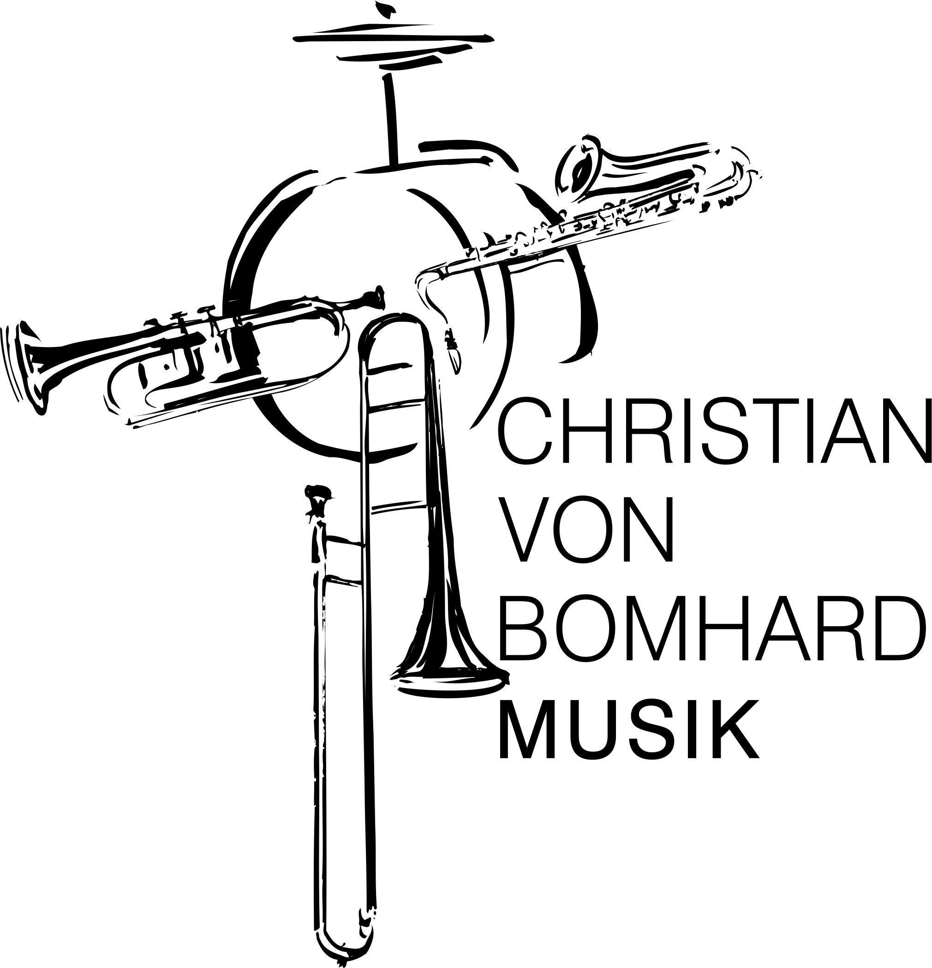
Information zu den Musikklassen

Wir sind sehr überrascht und erfreut über das große Interesse an unseren Musikklassen! Fast alle unserer Fünft- und Sechstklässler lernen hochmotiviert und spielerisch bei professionellen Musiklehrern ein Instrument!

Deshalb möchten wir Sie auf diesem Wege noch einmal über unser Musikklassen-Modell informieren:
Neben Spaß und Spielfreude fördern wir durch den Instrumentalunterricht die motorische und emotionale Entwicklung unserer Schülerinnen und Schüler und können auch ihre Konzentrationsfähigkeit und Teamfähigkeit steigern. Durch das gemeinsame Musizieren werden diese Kompetenzen quasi „nebenbei“ vermittelt.
Aus diesem Grund erleben es Eltern und Kinder als große Chance, im Rahmen der Musik-klassen ein Musikinstrument zu erlernen.
Ob nun eine Anfängergruppe oder eine Fortgeschrittenengruppe zustande kommt, hängt von den Anmeldezahlen ab – wir versuchen natürlich unser Möglichstes, um für Ihr Kind die passende musikalische Gruppe zu finden.

Es gibt für Ihr Kind also folgende zwei Wahlmöglichkeiten:

- Musikklassen (2 Stunden)

1 Stunde regulärer Musikunterricht + 1 Stunde Instrumentalunterricht

Dabei kann Ihr Kind aus diesem Angebot an Instrumenten wählen:

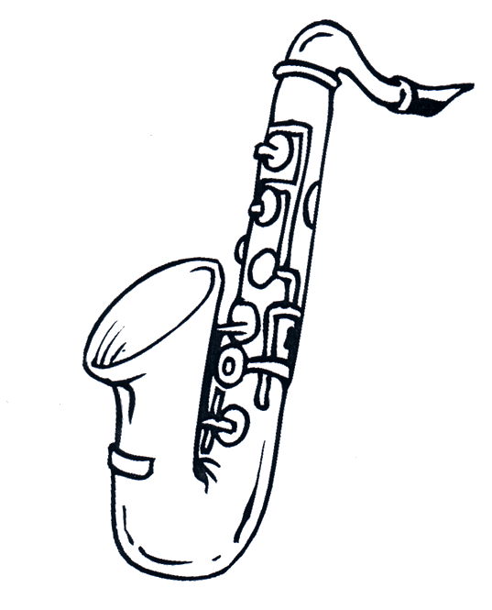
  - Blechblasintrumente (Trompete, Posaune, Tenorhorn)
  - Holzblasintrumente (Klarinette, Saxophon)
  - E-Gitarre
  - Akustische Gitarre
  - Keyboard
  - Schlagzeug und Percussion
  - Streichinstrumente (Geige, Bratsche, Cello, Kontrabass)

- Herkömmlicher Musikunterricht (2 Stunden)

Bei weiteren Fragen können Sie sich gerne direkt an unseren Ansprechpartner Herrn RSK Ralf Lischka wenden!

